# Удамшил Ба Хийсвэр Функц (Лаборатори №7)

О. Ихбаяр

ХШУИС, Програм хангамж, 3-р түвшин, 17b1num2575@stud.num.edu.mn

# 1. ОРШИЛ

Удамшил гэж юу болох, түүний хэрэглээ, хийсвэр функц, жинхэнэ хийсвэр функц, хийсвэр класс болон функц дахин програмчлах талаар авч үзэх болно. Мөн удамшилд байгуулагч функц хэрхэн ашиглагддаг болон удамшил нь устгагч функцтай ямар хамааралтай болохыг хүргэнэ.

# 2. ЗОРИЛГО

Хийсвэр функц, жинхэнэ хийсвэр функц, хийсвэр класс болон функц дахин програмчлах зэрэг зүйлсийг зөв ашиглаж сурах болно.

# 3. ОНОЛЫН СУДАЛГАА

## 3.1 Хийсвэр функц

Эх класс болон удамших классууд ижил нэртэй функцтай байвал эх классынх нь функцийг virtual гэж зарласнаар эх ба хүүхэд классууд нь зөв функцаа дуудан ажиллуулах боломжтой болдог. Хийсвэр функцийг зөвхөн эх класс дотор зарладаг. Эх классын байгуулагч функцээс бусад нь хийсвэр байж болно. Хийсвэр функцийг зарлахдаа virtual (virtual void divide(); ) түлхүүр үгийг хэрэглэдэг. Функцийн параметр ямар нэгэн классын объект байх тохиолдолд объктыг утгаар нь биш хаяг эсвэл заалтаар нь дамжуулна. Ийм үед объект зөв функцээ дууддаг байхын тулд эх классын харгалзах функц нь хийсвэр байх ёстой.

## 3.2 Жинхэнэ хийсвэр функц

Жинхэнэ хийсвэр функц нь virtual-р зарлагдах ба функцийн тодорхойлолтгүй байдаг. Түүнийг зарлахдаа virtual void name() = 0; байдлаар зарладаг. Энэхүү функцийг эх класст нь бүрэн програмчилж өгөөгүй байдаг учир хүүхэд класст нь дахин програмчлах ёстой.

## 3.3 Функц дахин програмчлах

Эх класст буй функцийн бичдэс(нэр болон параметрүүд) нь яг ижилээр хүүхэд класст дахин бичихийг функц дахин програмчлах гэнэ. Жишээ нь:

## 3.4 Хийсвэр класс

Class name2 {

Int max(int a, int b){

If(a>b){

Return b;

}

Return a;

}

}

Class name1 {

Int max(int a, int b){

If(a>b){

Return a;

}

Return b;

}

}

Жинхэнэ хийсвэр функцийг агуулсан классыг abstract класс буюу хийсвэр класс гэнэ. Хийсвэр классаас объект үүсгэхгүй. Удамшсан класст нь жинхэнэ хийсвэр функцийг дахин програмчлах хэрэгтэй. Энэ нь бодит класс буюу concrete класс болно.

## 3.5 Удамшил ба байгуулагч функц

Хүүхэд классын объектыг байгуулах үед эх классын байгуулагч функц түрүүлж дуудагдах бөгөөд дараа нь хүүхэд классын байгуулагч функц дуудагдана.

## 3.6 Удамшил ба устгагч функц

Хүүхэд классын объект устахад эхлээд хүүхэд классын устгагч дараа нь эх классын устгагч дуудагддаг.

# 4. ХЭРЭГЖҮҮЛЭЛТ

## 4.1 Класс удамших, хийсвэр функц зарлах

class shape {

public:

int *y;

int *x;

Тодорхойлолт: virtual shape классаас shape2d классыг удамшуулж байна. Ингэхдээ virtual түлхүүр үгээр хийсвэр функцийг зарлаж байна.

//primetr oloh hiisver function zarlah

virtual int pr()=0;

};

// shapees 2d shape udamshih

class shape2d:public shape {

// a ni taliin urt

public:

int a;

// talbai oloh hiisver function zarlah

virtual float area();

};

## 4.3 Олон ширхэг дүрсүүдээ(тойрог, гурвалжин, тэгш өнцөгт) талбайгаар эрэмблэх

............................

durs[k]=&dugui[i];

Тодорхойлолт: virtual shape классаас shape2d классыг удамшуулж байна. Ингэхдээ virtual түлхүүр үгээр хийсвэр функцийг тодорхойлж өгнө. Эх классын тусламжтайгаар үүсгэсэн дүрснүүдийнхээ талаарх мэдээллийг хадгалж авч байгаа.

………………….

durs[k]=&kvadrt[i];

………………….

durs[k]=&gurval[i];

………………….

//Talbaigaar ni bubble sort ashiglan erembelsen

for (i = 0; i < k-1; i++){

for (j = 0; j < k - i - 1; j++){

if ( durs[j]-> area() > durs[j + 1] -> area()){

temp = durs[j];

durs[j] = durs[j+1];

durs[j+1] = temp;

}

}

}

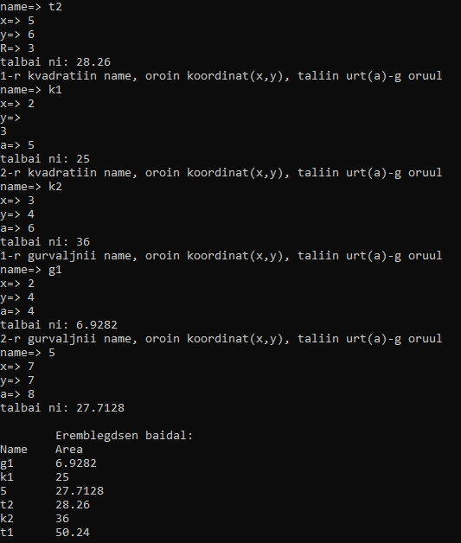

# 5. ДҮГНЭЛТ

Энэхүү лабораторын ажиллаар virtual функц гэж юу болох, хэрхэн хэрэглэх талаар болон virtual ашиласны давуу талууд болон үүргүүдийн талаарх ойлголтыг авсан.

# 6. АШИГЛАСАН МАТЕРИАЛ

1. Объект хандлагат технологийн С++ програмчлал, Ж.Пүрэв, 2008, Улаанбаатар.

# 7. ХАВСРАЛТ

#include<iostream>

#include<math.h>

using namespace std;

class shape {

public:

int *y;

int *x;

//hiisver function zarlah

virtual int pr()=0;

};

// shapees 2d shape udamshih

class shape2d:public shape {

// a ni taliin urt

public:

string name;

int a;

//hiisver function zarlah

virtual float area()=0;

};

int shape::pr(){

return 0;

}

/*float shape2d::area(){

return 0;

}*/

class Square:public shape2d{

public:

float area();

int pr();

void tal();

Square(){

x = new int[4];

y = new int[4];

}

~Square(){

delete []x;

delete []y;

}

};

void Square::tal(){

x[1]=x[0]+a;

y[1]=y[0];

y[2]=y[0]+a;

x[2]=x[0];

y[3]=y[0]+a;

x[3]=x[0]+a;

}

float Square::area(){

return a*a;

}

int Square::pr(){

return a*4;

}

class Circle : public shape2d {

public:

Circle(){

x = new int[1];

y = new int[1];

}

~Circle() {

delete []x;

delete []y;

}

float area();

int pr();

};

float Circle::area(){

return 3.14*a*a;

}

int Circle::pr(){

return 2*3.24*a;

}

class Triangle : public shape2d {

public:

Triangle(){

x = new int[3];

y = new int[3];

}

~Triangle(){

delete []x;

delete []y;

}

float area();

int pr();

};

float Triangle::area(){

return (a*a*sqrt(3))/4;

}

int Triangle::pr(){

return a*3;

}

main(){

int tn, kn, gn, i=0, k, j;

cout<<"Heden shirheg toirog oruulah ve"<<endl;

cin>>tn;

cout<<"Heden shirheg kvadrat oruulah ve"<<endl;

cin>>kn;

cout<<"Heden shirheg gurvaljin oruulah ve"<<endl;

cin>>gn;

// Object uusgeh

Triangle gurval[gn];

Circle dugui[tn];

Square kvadrt[kn];

shape2d **durs;

//Durs hadgalah sanah oi nootsloh

durs = new shape2d *[gn+tn+kn];

//duguinuudaa uusgene

for(i=0; i<tn; i++){

cout<<i+1<<"-r toirgiin name, towiin koordinat(x,y), radius(R)-g oruul\n";

cout<<"name=> ";

cin>>dugui[i].name;

cout<<"x=> ";

cin>>dugui[i].x[0];

cout<<"y=> ";

cin>>dugui[i].y[0];

cout<<"R=> ";

cin>>dugui[i].a;

cout<<"talbai ni: "<<dugui[i].area()<<endl;

durs[i]=&dugui[i];

}

k=i;

//kvadratuudaa uusgene

for(i=0; i<kn; i++){

cout<<i+1<<"-r kvadratiin name, oroin koordinat(x,y), taliin urt(a)-g oruul\n";

cout<<"name=> ";

cin>>kvadrt[i].name;

cout<<"x=> ";

cin>>kvadrt[i].x[0];

cout<<"y=> ";

cin>>kvadrt[i].y[0];

cout<<"a=> ";

cin>>kvadrt[i].a;

cout<<"talbai ni: "<<kvadrt[i].area()<<endl;

durs[k]=&kvadrt[i];

k++;

}

//kvadratuudaa uusgene

for(i=0; i<kn; i++){

cout<<i+1<<"-r gurvaljnii name, oroin koordinat(x,y), taliin urt(a)-g oruul\n";

cout<<"name=> ";

cin>>gurval[i].name;

cout<<"x=> ";

cin>>gurval[i].x[0];

cout<<"y=> ";

cin>>gurval[i].y[0];

cout<<"a=> ";

cin>>gurval[i].a;

cout<<"talbai ni: "<<gurval[i].area()<<endl;

durs[k]=&gurval[i];

k++;

}

shape2d *temp;

//Talbaigaar ni eremblene

for (i = 0; i < k-1; i++){

for (j = 0; j < k - i - 1; j++){

if ( durs[j]-> area() > durs[j + 1] -> area()){

temp = durs[j];

durs[j] = durs[j+1];

durs[j+1] = temp;

}

}

}

//Talbaigaar erembelsnee delgetsnd haruulna

cout<<"\n\tEremblegdsen baidal:\nName\tArea\n";

for(i=0; i<k; i++){

cout<<durs[i]->name<<"\t"<<durs[i]->area()<<endl;

}

delete []durs;

}